3. melléklet a 11/2018. (XII. 20.) önkormányzati rendelethez

Településkép védelme szempontjából kiemelt területek

      - Táj- és természetvédelem alatt álló területek
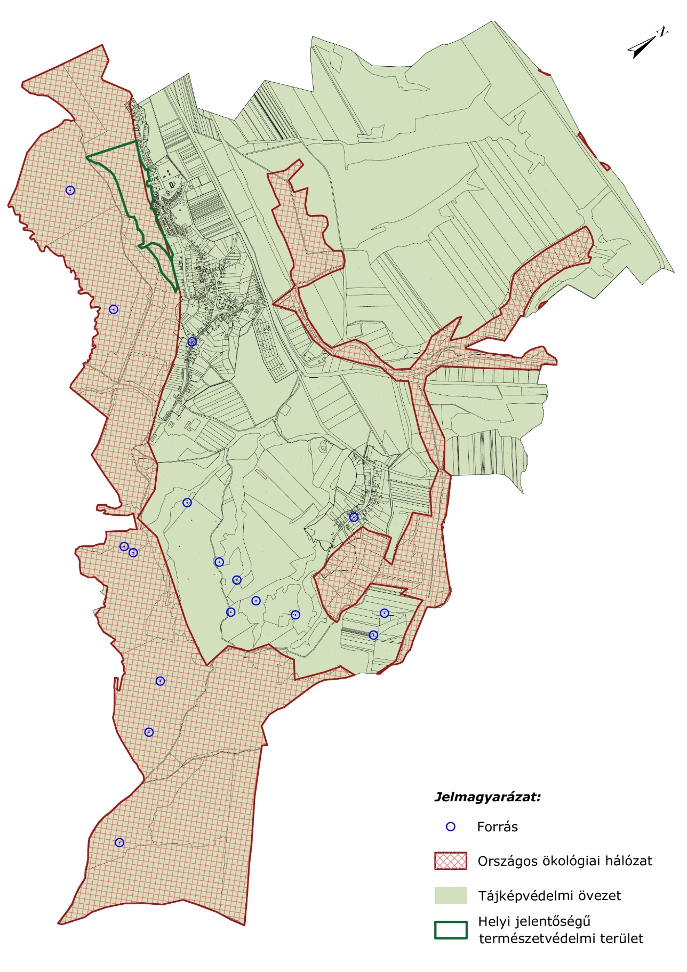

      - Örökségvédelemmel érintett területek

A település műemlékei és műemléki környezetéhez tartozó ingatlanok:
törzs-szám | azonosító | név | védelem | helyrajzi szám
9743 | 16448 | népi lakóépület | általános műemléki védelem | 234
9743 | 16449 | melléképületek | általános műemléki védelem | 234
9747 | 16454 | Plébánia épület | Műemlék | 195
9747 | 16455 | melléképület | Műemlék | 195
9748 | 16456 | gazd.épület | általános műemléki védelem | 139
9745 | 21143 | Istálló-pajta ex-lege műemléki környezete | Műemléki környezet | 263/3, 263/2, 263/1, 301, 307, 309, 311, 312, 313, 308, 320, 319/1, 324, 346/2, 347, 322
9746 | 21144 | Lakóház ex-lege műemléki környezete | Műemléki környezet | 263/1, 263/2, 263/3, 294, 295, 296/4, 297, 299, 300, 301, 357, 358
9747 | 21146 | Plébánia épület és melléképület ex-lege műemléki környezete | Műemléki környezet | 190, 192, 194, 196, 197, 253, 254
340 | 1480 | Rk. templom | általános műemléki védelem | 198
9742 | 1474 | népi lakóépület | általános műemléki védelem | 516
9743 | 1475 | népi lakóépület és melléképületei | általános műemléki védelem | 234
9745 | 1477 | Istálló-pajta | Műemlék | 321
9746 | 1478 | Lakóház | Műemlék | 296/3
9747 | 1479 | Plébánia épület és melléképület | Műemlék | 195
9748 | 1481 | Lakóház | általános műemléki védelem | 139

